CURRICULUM VITAE

Mariángeles Naudán
D.N.I: 34.087.189
Cabo Valdez N° 3143
Comodoro Rivadavia- Chubut

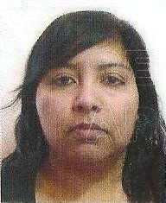

MARIÁNGELES NAUDÁN

Datos Personales:

Fecha de nacimiento: 03 de Octubre de 1988- Comodoro Rivadavia
Edad: 25 años
Nacionalidad: Argentina
D.N.I: 34.087.189
Dirección: Cabo Valdez N° 3143
Barrio: Maestro Isidro Quiroga
Estado Civil: Soltera
Teléfono: 0297- 4483125/ 154578146

Estudios cursados:

Secundario Completo: Colegio Provincial Nº 743 “Parque Eolico Antonio Moran”

Certificados Recibidos:

- “S.E.M” Comodoro: Curso de sistema de estacionamiento medido, en calidad de asistente.

Cursos Realizados:

- Operador de PC Inicial Intensivo
- Operador de PC Avanzado
INSTITUTO ISIS

Conocimientos en:

- Computación: Word, Excel, Power Point, programas relacionados e Internet.

Trabajos Realizados:

- Venta de tarjetas de estacionamiento en zona centro (SEM)
- Atención al público en locutorio “Molinos del Chenque”

Disponibilidad horaria completa

